Door Ronald van Egdom, Chris Blomsma en Aaron van de Steeg

Studentnummers: Ronald: 567906, Chris: 565191, Aaron: 566648

Instelling: Hoge School Arnhem & Nijmegen; Informatie Communicatie Academie.  
Klas: I1E.  
Vak: SAQ (System Analysis and Quality)  
Docent: Coen Burgers  
Datum: 12-10-2015, Plaats: Arnhem  
Versie: 2.0

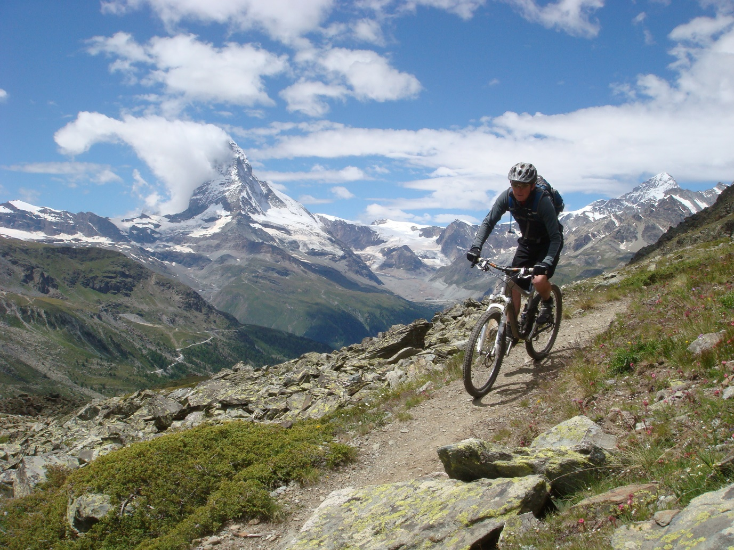

Afbeelding 1: “*Fietsen in de bergen”*

**Testrapport**

BIKERENT

# Inleiding

Als vervolg op het Use Case Rapport van ‘BikeRent’ dat wij eerder geleverd hebben maken wij nou een Testrapport, dit testrapport is niet gebaseerd op de Use Cases die wij eerder in ons Use Case rapport gebruikt hebben. In plaats daarvan is dit rapport gebaseerd op een aantal van de Use Cases die gedefinieerd zijn bij de casus van deze opdracht. Een Use Case is een functie binnen een bedrijf dat door het systeem moet worden uitgevoerd of ondersteund, dit kunnen bijvoorbeeld dingen zijn als het ontvangen van goederen of het corrigeren van het voorraadniveau.

In dit rapport gaan wij kijken hoe deze Use Cases getest moeten worden. Dit gaan wij doen door de verschillende scenario’s binnen een Use Case te testen. Hierbij kiezen we de scenario’s uit die zo veel mogelijk verschillende routes binnen een Use Case aflegt.

Inhoudsopgave

Inleiding 1

Definieer Activity Diagrams 4

Definieer Testscenario’s 9

Test case routes ‘Registeren Verkoop’ 9

Test case routes ‘Corrigeren Voorraad’ 12

Test case routes ‘Opstellen Besteladvies’ 13

Test case routes ‘Opmaken Dagkas’ 15

Testcases 17

Testcase ‘Registreren Verkoop’ 17

Testcase ‘Corrigeren Voorraad’ 19

Testcase ‘Opstellen Besteladvies’ 21

Testcase ‘Opmaken dagkas’ 22

Definieer Business class diagrams 24

Business Class diagram ‘Registreren Verkoop’ 24

Business Class diagram ‘Corrigeren Voorraadniveau’ 25

Business Class diagram ‘Opstellen Besteladvies’ 26

Business Class diagram ‘Opmaken Dagkas’ 27

Volledige Business Class diagram 28

Conclusie 29

Literatuurlijst 29

Eindwoord 29

SAQ Testrapport – feedbackformulier – Docent. 30

# Definieer Activity Diagrams

Als eerste hebben we de geleverde fully dressed Use Cases omgezet in activity diagrams, vervolgens hebben we de deelpaden binnen het activity diagram gezet. Dit houdt in dat we een schematisch overzicht hebben gemaakt waarbij alle deelpaden dat een proces kan nemen wordt weergeven. Bij de diagrammen op de aankomende pagina’s geeft elk nummer een verschillend deelpad aan. Een bedrijfsproces kan dan door verschillende deelpaden binnen het systeem lopen en aan de hand daarvan gaan we de testscenario’s opstellen die zo veel mogelijk deelpaden op verschillende manieren benaderen.

Als eerste hebben wij de Activity Diagram van de Use Case “Registreren verkoop”, deze is te vinden op de volgende pagina.

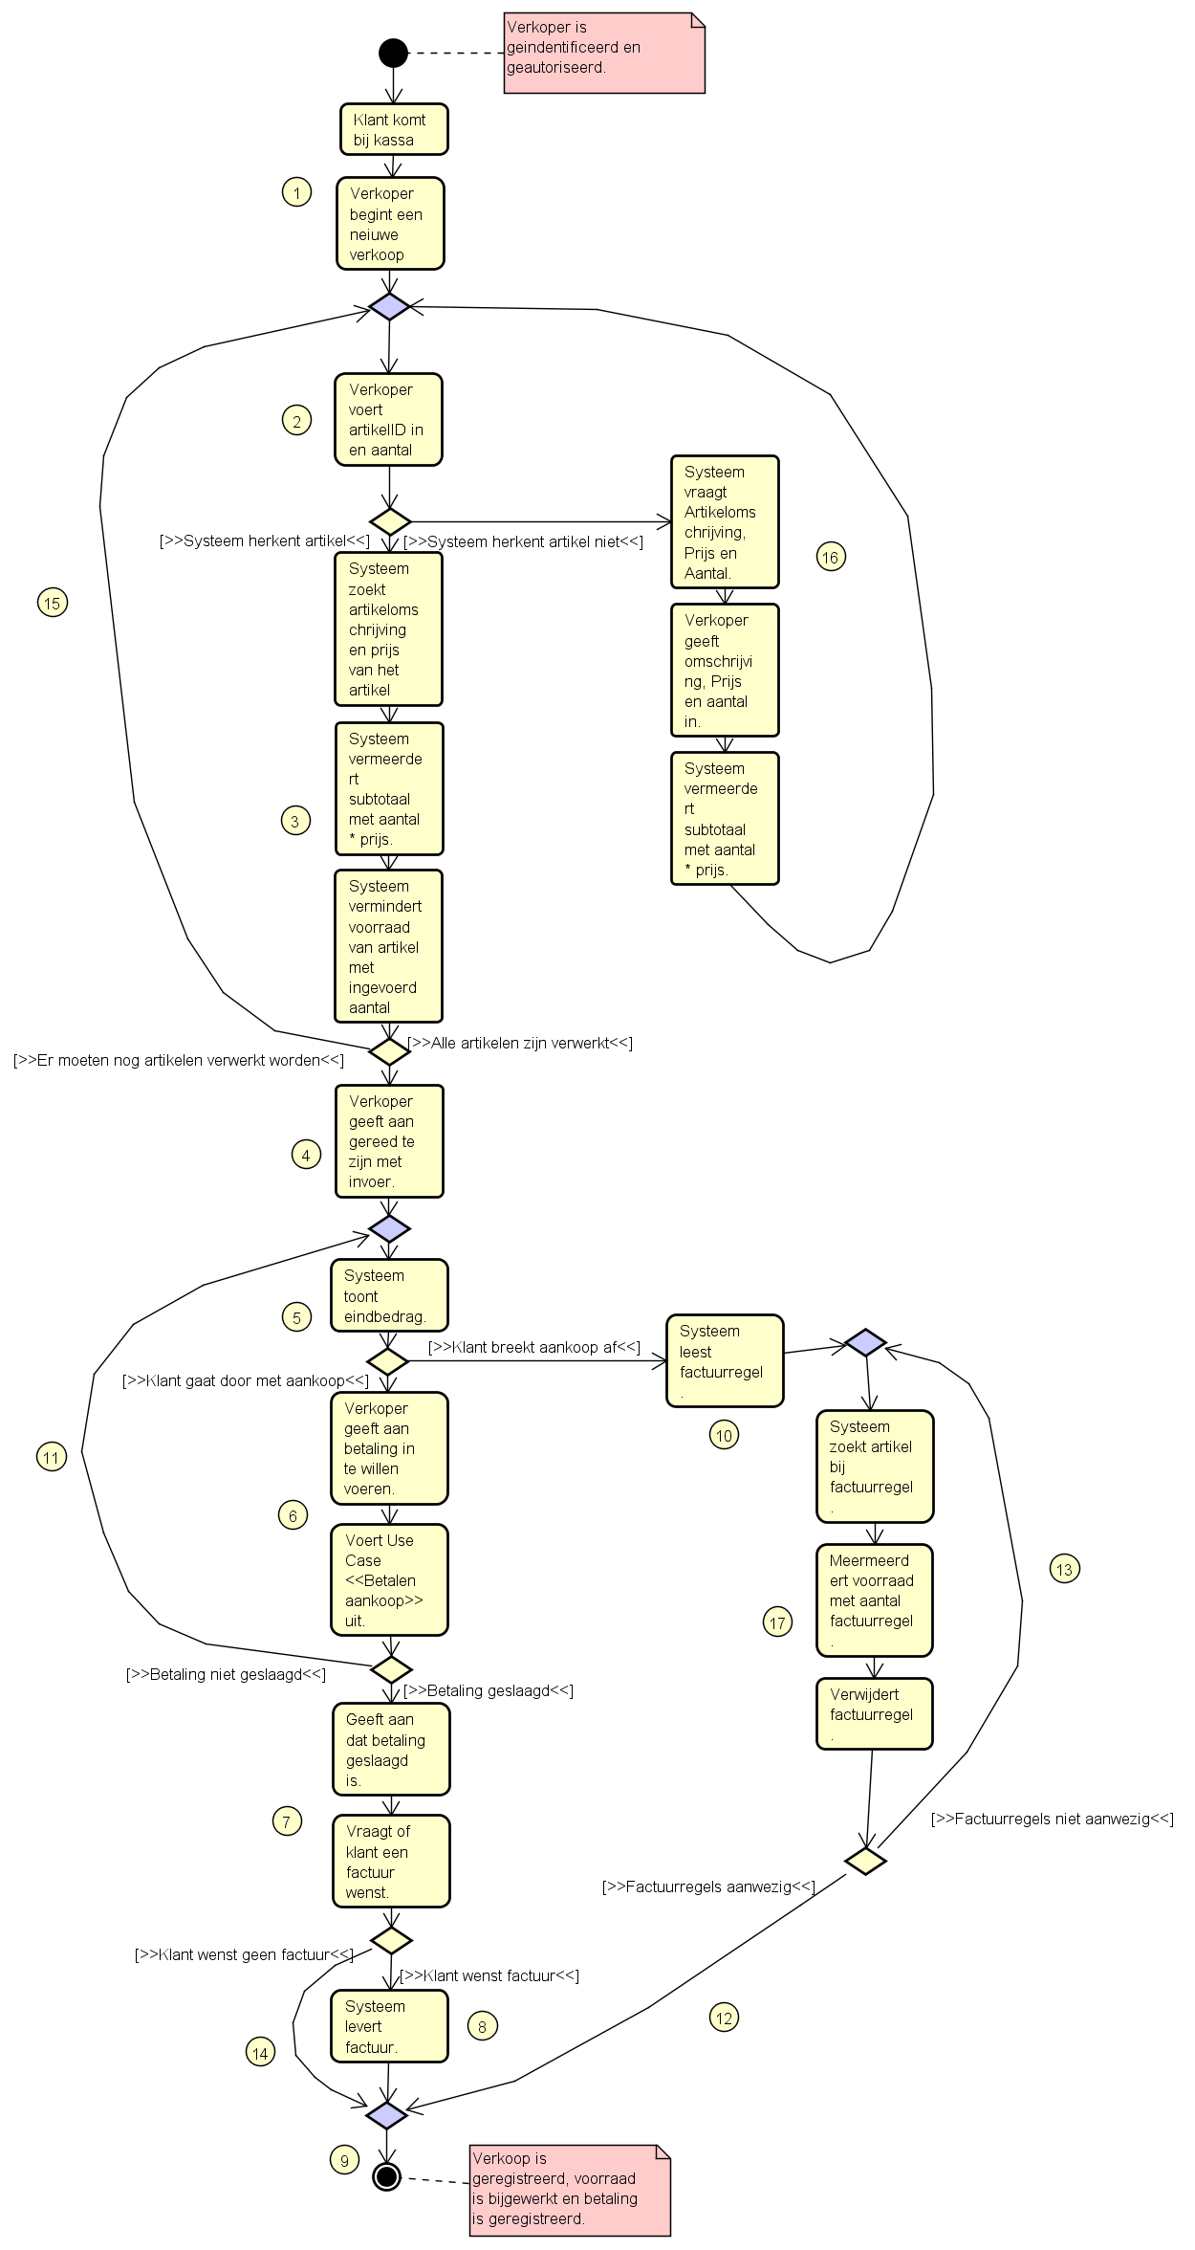

Afbeelding 2: Activity Diagram – Registreren Verkoop

Hieronder staat de Activity Diagram van de Use Case “Corrigeren Voorraadniveau”

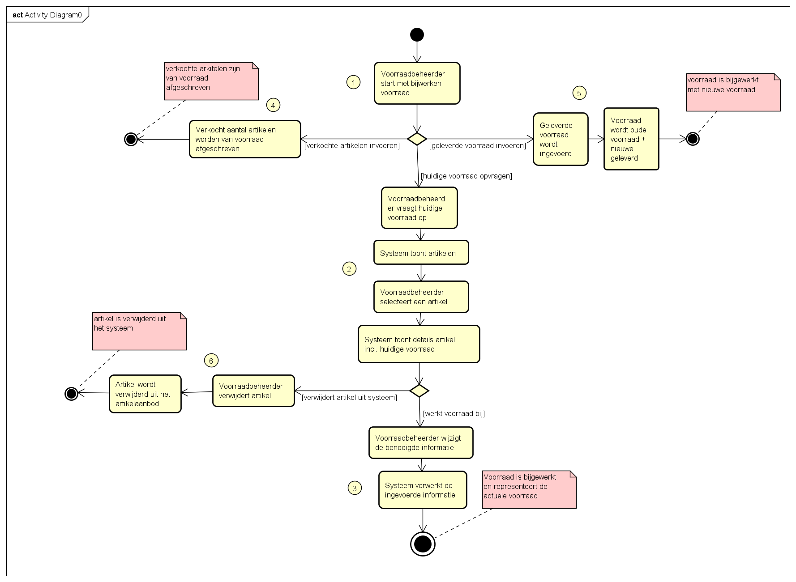

Afbeelding 3: Activity Diagram – Corrigeren Voorraadniveau

Hieronder staat de Activity Diagram van de Use Case “Opstellen Besteladvies” 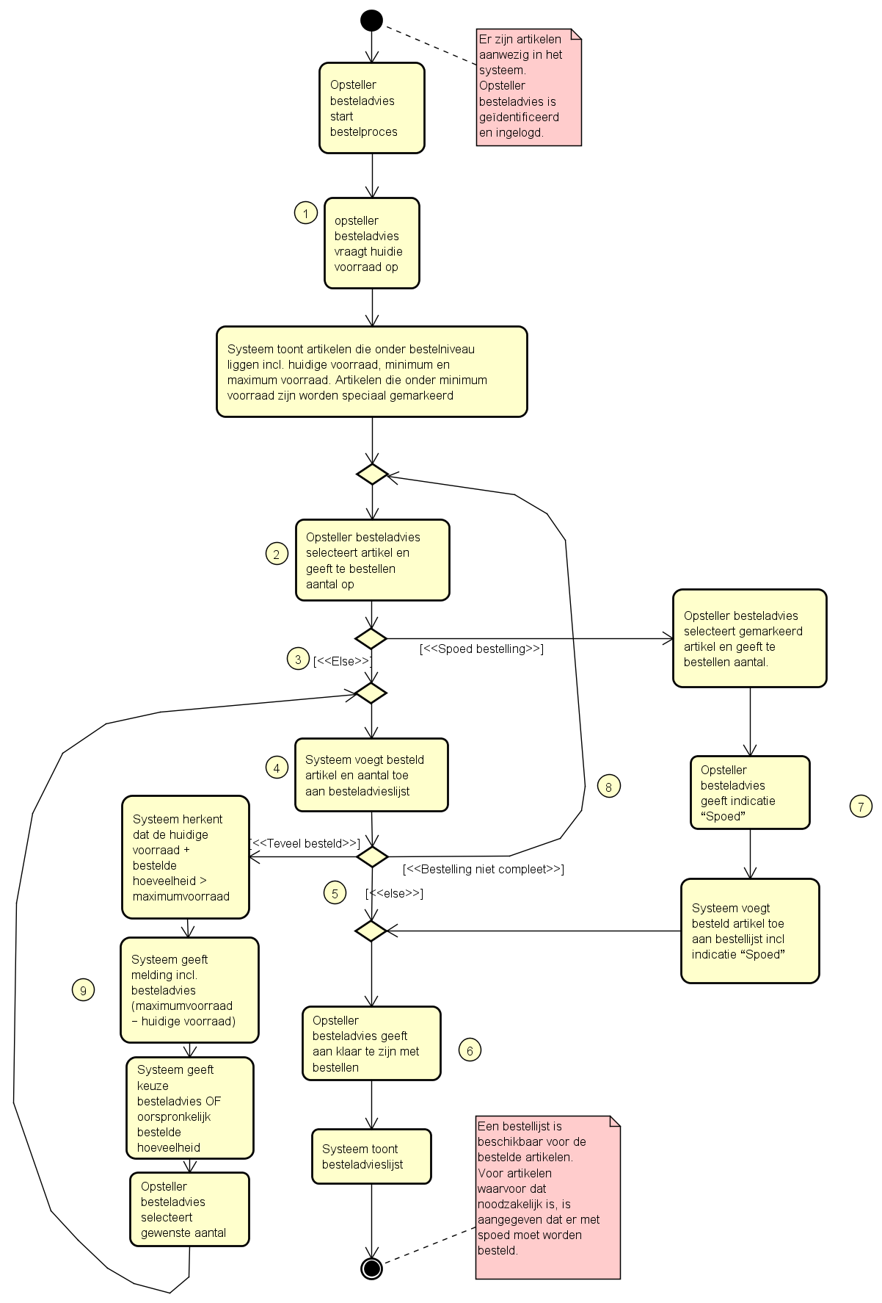

Afbeelding 4: Activity Diagram – Opstellen Besteladvies

Hieronder staat de Activity Diagram van de Use Case “Opmaken Dagkas”

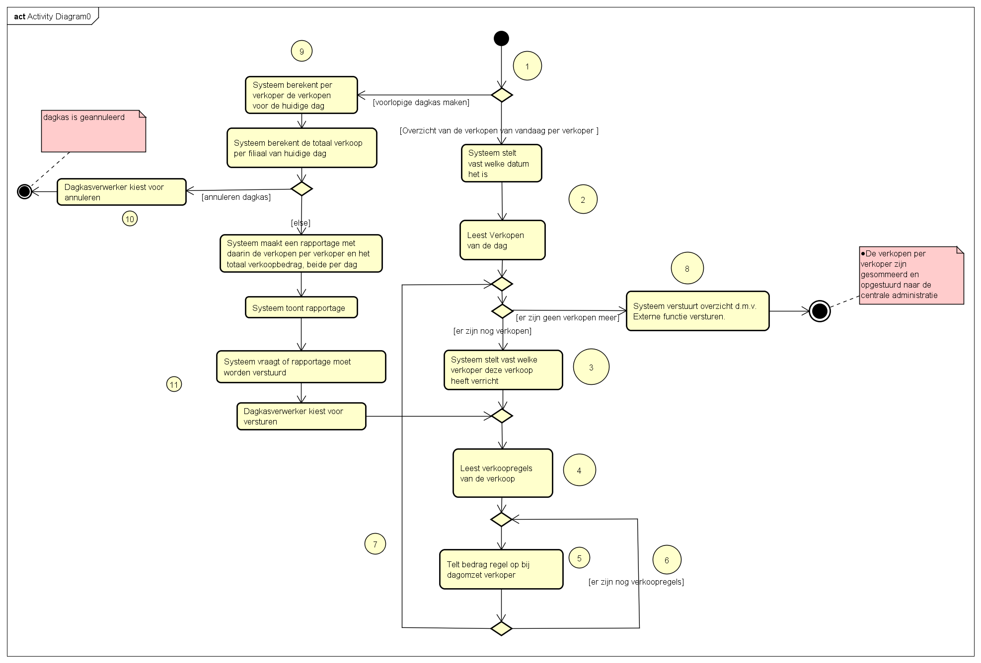

Afbeelding 5: Activity Diagram – Opmaken Dagkas

# Definieer Testscenario’s

Bij dit hoofdstuk gaan we alle testscenario’s definiëren. Dit doen we door verschillende paden binnen het Activity Diagram af te gaan en daarbij verschillende paden af te leggen zodat we uiteindelijk drie paden kunnen testen en daarbij de in- en uitvoerwaarden te testen.

## Test case routes ‘Registeren Verkoop’

**Paren:**

(1-2)

(2-3), (2-16)

(3-4),(3-15)

(4-5)

(5-6),(5-10)

(6,7),(6-11)

(7-8),(7-14)

(8-9)

(10-17)

(11-5)

(12-9)

(13-17)

(14-9)

(15-2)

(16-2)

(17-12),(17-13)

**Basic Flow:**

Main.- (1-2),(2-3),(3-4),(4-5),(5-6),(6-7),(7-8),(8-9)

**Alternative Flows:**

1.- (1-2),(2-16),(16-2),(2-3),(3-4),(4-5),(5-6),(6-7),(7-8),(8-9)

2.- (1-2),(2-3),(3-15),(15-2),(2-3),(3-4),(4-5),(5-6),(6-7),(7-8),(8-9)

3.- (1-2),(2-16),(16-2),(2-3),(3-15),(15-2),(2-16),(16-2),(2-3),(3-4),(4-5),(5-6),(6-7),(7-8),(8-9)

4.- (1-2),(2-16),(16-2),(2-3),(3-4),(4-5),(5-10),(10-17),(17-12),(12-9)

5.- (1-2),(2-3),(3-15),(15-2),(2-3),(3-15),(15-2),(2-3),(3-4),(4-5),(5-10),(10-17),(17-13),(13-17),(17-13),(13-17),(17-12),(12-9)

6.- (1-2),(2-3),(3-4)(4-5),(5-6),(6-7),(7-14),(14-9)

7.- (1-2),(2-3),(3-15),(15-2),(2-3),(3-4)(4-5),(5-6),(6-7),(7-14),(14-9)

8.- (1-2),(2-3),(3-4)(4-5), 5-6),(6-7),(7-14),(14-9)

9.- (1-2),(2-3),(3-4)(4-5),(5-6),(6-11),(11-5),(5-6),(6-7),(7-14),(14-9)

|  |  |  |  |  |  |  |  |  |  |  |  |
| --- | --- | --- | --- | --- | --- | --- | --- | --- | --- | --- | --- |
| Scenario | 1-2 | 2-3 | 2-16 | 3-4 | 3-15 | 4-5 | 5-6 | 5-10 | 6-7 | 6-11 | 7-8 |
| Main.- | X | X |  | X |  | X | X |  | X |  | X |
| 1.- | X | X | X | X |  | X | X |  | X |  | X |
| 2.- | X | X |  | X | X | X | X |  | X |  | X |
| 3.- | X | X | X | X | X | X | X |  | X |  | X |
| 4.- | X | X | X | X |  | X |  | X |  |  |  |
| 5.- | X | X |  | X |  | X |  | X |  |  |  |
| 6.- | X | X |  | X |  | X | X |  | X |  |  |
| 7.- | X | X |  | X | X | X | X |  | X |  |  |
| 8.- | X | X |  | X |  | X | X |  | X | X |  |
| 9.- | X | X |  | X |  | X | X |  | X | X |  |

|  |  |  |  |  |  |  |  |  |  |  |  |
| --- | --- | --- | --- | --- | --- | --- | --- | --- | --- | --- | --- |
| Scenario | 7-14 | 8-9 | 10-17 | 11-5 | 12-9 | 13-17 | 14-9 | 15-2 | 16-2 | 17-12 | 17-13 |
| Main.- |  | X |  |  |  |  |  |  | X |  |  |
| 1.- |  | X |  |  |  |  |  | X |  |  |  |
| 2.- |  | X |  |  |  |  |  | X |  |  |  |
| 3.- |  | X |  |  |  |  |  | X | X |  |  |
| 4.- |  |  | X |  |  |  |  |  | X | X |  |
| 5.- |  |  | X |  | X | X |  | X |  | X | X |
| 6.- | X |  |  |  |  |  | X |  |  |  |  |
| 7.- | X |  |  |  |  |  | X | X |  |  |  |
| 8.- | X |  |  | X |  |  | X |  |  |  |  |
| 9.- | X |  |  | X |  |  | X |  |  |  |  |

**Invoer- en uitvoerwaarden per scenario**

Scenario **3**.- *Meerdere artikelen niet herkend.*

Er moeten twee artikelen verwerkt worden. Systeem herkent beide artikelen niet, de rest van de betaling loopt succesvol en de klant wenst een factuur. Aan het einde is de verkoop geregistreerd, voorraad bijgewerkt en de betaling geregistreerd.

Invoer: Twee onbekende artikelen

Uitvoer: Beide artikelen zijn nu bekend en betaling verloopt succesvol.

Scenario **5**.- *Meerdere artikelen afbreek aankoop.*

Er moeten drie artikelen verwerkt worden, alle drie de artikelen worden herkend, klant breekt aankoop af. Er zijn twee factuurregels nog niet aanwezig, daarna zijn alle factuurregels aanwezig. Aan het einde worden de gegevens geregistreerd.

Invoer: Drie artikelen moeten worden verwerkt, maar klant breekt aankoop af.

Uitvoer: Alle gegevens worden geregistreerd, afgebroken betaling correct verwerkt.

Scenario **9**.- *Eén artikel, betaling slaagt eén keer niet, geen factuur.*

Er moet een artikel verwerkt worden, het artikel wordt herkend, de betaling slaagt de 1e keer niet en de 2e keer wel. De klant wenst geen factuur. Aan het einde is de verkoop geregistreerd, voorraad bijgewerkt en de betaling geregistreerd.

Invoer: Betaling die niet slaagt.

Uitvoer: Betaling moet 2e keer wel slagen, geen factuur leveren.

## Test case routes ‘Corrigeren Voorraad’

**Paren:**

(1,2), (1,4), (1,5)

(2,3)

(2,6)

**Basic Flow:**

Main.- (1,2) (2,3)

**Alternative Flows:**

1.- (1,4)

2.- (1,5)

3.- (1,2)(2,6)

|  |  |  |  |  |  |
| --- | --- | --- | --- | --- | --- |
|  | 1-2 | 2-3 | 1-4 | 1-5 | 2-6 |
| 1. Main | x | x |  |  |  |
| 1. Verkochte artikelen invoeren |  |  | x |  |  |
| 1. Geleverde voorraad invoeren |  |  |  | x |  |
| 1. Artikel verwijderen | x |  |  |  | x |

**Main:** in deze scenario is de voorraad bijgewerkt en representeert de actuele voorraad

Invoer: wijziging voorraad

Uitvoer: gewijzigde voorraad

Scenario **2**.- *Verkochte artikelen invoeren:*in deze scenario wordt het aantal verkochte artikelen van de huidige voorraad afgeschreven

Invoer: aantal verkochte artikelen

Uitvoer: verkochte arkitelen zijn van voorraad afgeschreven

Scenario **3**.- *Meerdere artikelen niet herkend:* in dit scenario wordt het aantal geleverde voorraad bij de huidige voorraad opgeteld

Invoer: aantal geleverde artikelen

Uitvoer: voorraad is bijgewerkt met nieuwe voorraad

Scenario **4**.- *Artikel verwijderen:*in deze scenario wordt een artikel uit het systeem verwijderd

Invoer: knop verwijderen

Uitvoer: artikel verwijderd

## Test case routes ‘Opstellen Besteladvies’

**Paren**

(1-2)

(2-3), (2- 7)

(3-4)

(4-5),(4-8),(4-9)

(5-6)

(7-6)

(8-2)

(9-4)

**Basic flow:**

Main.- (1-2),(2-3),(3-4),(4-5),(5-6)

**Alternative flows:**

1.- (1-2),(2-7),(7-6)

2.- (1-2),(2-3),(3-4),(4-8),(8-2),(2-3),(3-4),(4-5),(5-6)

3.- (1-2),(2-3),(3-4),(4-9),(9-4),(4-5),(5-6)

4.- (1-2),(2-3),(3-4),(4-8),(8-2),(2-3),(3-4),(4-9),(9-4),(4-5),(5-6)

5.- (1-2),(2-3),(3-4),(4-8),(8-2),(2-7),(7-6)

|  |  |  |  |  |  |  |  |  |  |  |  |
| --- | --- | --- | --- | --- | --- | --- | --- | --- | --- | --- | --- |
| Scenario | 1-2 | 2-3 | 2-7 | 3-4 | 4-5 | 4-8 | 4-9 | 5-6 | 7-6 | 8-2 | 9-4 |
| main | x | x |  | x | x |  |  | x |  |  |  |
| 1. | x | x | x |  |  |  |  |  | x |  |  |
| 2. | x | x |  | x | x | x |  | x |  | x |  |
| 3. | x | x |  | x | x |  | x | x |  |  | x |
| 4. | x | x |  | x | x | x | x | x |  | x | x |
| 5. | x | x | x | x |  | x |  |  | x | x |  |

In- en uitvoerwaarden

Main: Basis flow

Hier wordt de voorraad opgevraagt en worden de artikelen geselecteert voor de bestelling.

De besteladvieslijst wordt getoond aan het einde.

Invoer: artikelen

Uitvoer: bestel advies lijst

Scenario **3**.- *Teveel besteld*

Hier wordt de voorraad opgevraagt en worden de artikelen geselecteert

voor de bestelling.

Er wordt teveel besteld waardoor je terug gaat naar selecteren.

De besteladvieslijst wordt getoond aan het einde.

invoer: artikelen

Uitvoer: bestel advies lijst

Scenario **5**.- *Bestelling niet compleet en spoed bestelling*

Hier wordt de voorraad opgevraagt en

worden de artikelen geselecteert voor de bestelling.

De bestelling is niet compleet daardoor ga je terug naar selecteren

totdat de bestelling compleet is.

Er wordt aangegeven dat er spoed is bij bepaalde artikelen.

Er komt een indicatie op de besteladvieslijst met spoed.

De besteladvieslijst wordt getoond aan het einde.

Invoer: artikelen

Uitvoer: bestel advies lijst met indicatie van spoed.

## Test case routes ‘Opmaken Dagkas’

**Paren**

(1,2), (1,9)

(2,3)

(3,4)

(4,5)

(5,6), (5,7)

(6,5)

(7,3), (7,8)

(9,10),(9,11)

(11,4)

**Basic flow:**

Main .(1-2),(2-3),(3-4),(4-5),(5-7),(7-8)

**Alternative flows:**

1. (1-2),(2-3),(3-4),(4-5),(5-6),(6-5),(5-7),(7-8)
2. (1-2),(2-3),(3-4),(4-5),(5-7),(7-3),(3-4),(4-5),(5-7),(7-8)
3. (1-2),(2-3),(3-4),(4-5),(5-6),(6-5),(5-7),(7-3),(3-4),(4-5),(5-7),(7-8)
4. (1-2),(2-3),(3-4),(4-5),(5-6),(6-5),(5-7),(7-3),(3-4),(4-5),(5-6),(6-5),(5-7),(7-8)
5. (1-2),(2-3),(3-4),(4-5),(5-6),(6-5),(5-7),(7-3),(3-4),(4-5),(5-6),(6-5),(5-6),(6-5),(5-7),(7-8)
6. (1-9),(9-10)
7. (1-9),(9-11),(11-4),(4-5),(5-7),(7-8)
8. (1-9),(9-11),(11-4),(4-5),(5-6),(6-5),(5-7),(7-3),(3-4),(4-5),(5-7),(7-8)
9. (1-9),(9-11),(11-4),(4-5),(5-6),(6-5),(5-7),(7-3),(3-4),(4-5),(5-6),(6-5),(5-6),(6-5),(5-7),(7-8)

|  |  |  |  |  |  |  |  |  |  |  |  |  |  |
| --- | --- | --- | --- | --- | --- | --- | --- | --- | --- | --- | --- | --- | --- |
|  | 1-2 | 2-3 | 3-4 | 4-5 | 5-6 | 6-5 | 5-7 | 7-3 | 7-8 | 1-9 | 9-10 | 9-11 | 11-4 |
| Main | x | x | x | x |  |  | x |  | x |  |  |  |  |
| 1 | x | x | x | x | x | x |  |  | x |  |  |  |  |
| 2 | x | x | x | x | x | x | x | x | x |  |  |  |  |
| 3 | x | x | x | x | x | x | x | x | x |  |  |  |  |
| 4 | x | x | x | x | x | x | x | x | x |  |  |  |  |
| 5 | x | x | x | x | x | x | x | x | x |  |  |  |  |
| 6 |  |  |  |  |  |  |  |  |  | x | x |  |  |
| 7 |  |  |  | x |  |  | x |  | x | x |  | x | x |
| 8 |  |  |  | x | x | x | x |  |  | x |  | x | X |
| 9 |  |  |  | x | x | x | x | x | x | x |  | x | x |

Scenario **3**.- *Basic Flow meerdere verkoopregels*

In deze scenario gaan we testen de basic flow. Hoe het normaal gesproken gaat. We testen de loop van verkoop regels en de loop van verkopen 1x. En daarna verstuurt het systeem de resultaten

Invoerwaarde: Druk op knop:” Overzicht van de verkopen van vandaag per verkoper. “

Uitvoerwaarde: De verkopen per verkoper zijn gesommeerd en opgestuurd naar de centrale administratie.

Scenario **7**.- *Gebruiker annuleert dagkas*

In deze scenario gaan we testen als de gebruiker kiest voor annuleren. We testen dus het voorlopige opmaken dagkas en daarna annuleren we deze functie.

Invoerwaarde: kiezen voor voorlopige dagkas maken, daarna de Annuleren knop.

Uitvoerwaarde: de dagkas is geannuleerd.

Scenario **10**.- *Voorlopig dagkas.*

In d scenario gaan we testen als de gebruiker kiest voor een voorlopige dagkas en daarna verkopen gaat registreren. Dit moet alleen gebeuren als het rapport verstuurt is.

Invoerwaarde: kies voor voorlopige dagkas maken. Kies voor versturen rapport.

Uitvoerwaarde: De rapportage is verstuurt en de verkopen per verkoper zijn gesommeerd en opgestuurd naar de centrale administratie.

# Testcases

Hier onder staan per use case, de uitgezochte testcases. In deze testcases staan beschreven wat we gaan testen, hoe we het gaan testen en wat we in gaan vullen. Bij stap zie je welke stap uit het AD we wat gaan invullen, bij variabele zie je wat we gaan invullen en bij de TC zie je hoe we dat gaan doen.

## Testcase ‘Registreren Verkoop’

Hieronder zijn de testcases beschreven die betrekking hebben tot de Use Case van ‘Registreren Verkoop’.

Scenario **3**.- *Meerdere artikelen niet herkend.*

Test Case **1:** Regular -> Regular

Werkt want alles is correct ingevoerd.

Test Case **2:** Illegal -> Regular

Werkt niet want er mogen geen letters als ID worden ingevoerd.

Test Case **3:** Regular -> Negative

Werkt niet want het aantal artikelen mag niet negatief zijn.

|  |  |  |  |  |
| --- | --- | --- | --- | --- |
| Stap | Variabele | TC1 | TC2 | TC3 |
| Verwacht resultaat |  | Succes | Faalt | Faalt |
| 2. | Artikel ID | 1337 | Z | 369 |
| 3. | Aantal Artikelen | 3 | 4 | -1 |

Scenario **5**.- *Meerdere artikelen afbreek aankoop.*

Test Case **1:** Minimum -> Minimum -> Regular

Werkt want alles voldoet aan het minimum en is voor de rest correct ingevoerd en de pincode is correct.

Test Case **2:** Regular -> Regular -> Very Large

Werkt niet want de pincode is een veel te groot getal.

Test Case **3:** Regular -> Regular -> Empty

Werkt niet want de pincode is niet ingevoerd.

|  |  |  |  |  |
| --- | --- | --- | --- | --- |
| Stap | Variabele | TC1 | TC2 | TC3 |
| Verwacht resultaat |  | Betaling Slaagt | Betaling Slaagt niet | Betaling Slaagt niet |
| 2. | Artikel ID | 1 | 445 | 369 |
| 3. | Aantal Artikelen | 2 | 3 | 4 |
| 6. | Pincode | 4323 | 43234323432343234323432343234323 | - |

Scenario **9**.- *Eén artikel, betaling slaagt eén keer niet, geen factuur.*

Test Case **1:** Regular -> Regular, Min-1 -> Regular

Werkt 1x niet want de pincode moet uit 4 cijfers bestaan werkt daarna wel want pincode is correct.

Test Case **2:** Regular -> Regular-> Negative -> Illegal

Werkt 1e keer niet want de pincode moet positief zijn. Ook hoort een min niet ingevoerd te kunnen worden. Werkt 2e keer niet omdat de pincode niet overeenkomt.

Test Case **3:** Regular -> Regular -> Max+1 -> Illegal

Werkt niet want de pincode moet voldoen aan 4 karakters en mag geen ongeldige karakters (letters) bevatten.

|  |  |  |  |  |
| --- | --- | --- | --- | --- |
| Stap | Variabele | TC1 | TC2 | TC3 |
| Verwacht resultaat |  | Betaling Slaagt 1x niet daarna wel | Betaling Slaagt 2x niet | Betaling Slaagt 2x niet |
| 2. | Artikel ID | 1356 | 445 | 369 |
| 3. | Aantal Artikelen | 1 | 1 | 1 |
| 6. | Pincode | 432 | -4323 | 43234 |
| 6. | Pincode | 4323 | 9430 | ZZZZ |

## Testcase ‘Corrigeren Voorraad’

Scenario **2**.- *Verkochte artikelen invoeren:*in deze scenario wordt het aantal verkochte artikelen van de huidige voorraad afgeschreven.

Test case **1:** Regular -> Regular

Werkt want alles is correct ingevoerd.

Test case **2:** Illegal -> Regular

Werkt niet want het artikelnummer bevat ongeldige karakters.

Testcase **3**: Regular -> Negative

Werkt niet want er is een negatieve voorraad afgeschreven

|  |  |  |  |  |
| --- | --- | --- | --- | --- |
| Stap | Variabele | TC1 | TC2 | TC3 |
| Verwacht resultaat |  | Succes | Faalt | Faalt |
| 1. | artikelnummer | 55468890 | Esfse45eË | 55468891 |
| 2. | aantal | 4 | 4 | -4 |

Scenario **3**.- *Meerdere artikelen niet herkend:* in dit scenario wordt het aantal geleverde voorraad bij de huidige voorraad opgeteld

Testcase **1:** Regular -> Regular

Werkt want alles is correct ingevoerd.

Testcase **2:** Regular -> Illegal

Werkt niet want de artikelen worden met ongeldige tekens weergeven.

|  |  |  |  |  |
| --- | --- | --- | --- | --- |
| stap | variabele | TC1 | TC2 | TC3 |
| Verwacht resultaat |  | Succes | Faalt | faalt |
| 1. | artikelnummer | 45637762 | 1337420 | 453678652485389475349857834589347539 |
| 2. | aantal | 4 | H@H4 | 4 |

Testcase **3:** Large -> Regular

Werkt niet omdat het artikelID een enorm groot getal is dat ver boven het maximaal ligt.

Scenario **4**.- *Artikel verwijderen:*in deze scenario wordt een artikel uit het systeem verwijderd

Testcase **1:** Regular - > Regular

Werkt want er wordt een artikel succesvol doorgevoerd.

Testcase **2:** Regular -> Empty

Werkt niet want er is geen aantal artikelen opgegeven dat moet worden doorgevoerd.

Testcase **3:** Illegal -> Regular

Werkt niet want het artikelnummer bevat decimalen.

|  |  |  |  |  |
| --- | --- | --- | --- | --- |
| stap | variabele | TC1 | TC2 | TC3 |
| Verwacht resultaat |  | Succes | Faalt | Faalt |
| 1. | artikelnummer | 45637762 | 1337420 | 48834.59994 |
| 1. | aantal | 1 | - | 1 |

## Testcase ‘Opstellen Besteladvies’

Hieronder zijn de testcases beschreven die betrekking hebben tot de Use Case van ‘Opstellen Besteladvies’.

Scenario **Main.-** *Basic flow*

Test Case **1:** Regular -> Regular

Werkt want alles is goed ingevoerd.

Test Case **2:** Illegal->Regular

Werkt niet want het artikelId bestaat uit één letter en het artikelId moet uit één of meerdere cijfers bestaan.

Test Case **3:** Regular -> Negative

|  |  |  |  |  |
| --- | --- | --- | --- | --- |
| Stap | Variabele | TC1 | TC2 | TC3 |
| Verwacht resultaat |  | succes | faalt | faalt |
| 5. | ArtikelID | 1337 | H | 1337 |
| 5. | Aantal | 5 | 5 | -2 |

Werkt niet want het aantal mag niet negatief zijn.

Scenario **3.-** *Te veel besteld*

Test Case **1:** Regular -> Regular -> Regular -> Regular

Werkt want alles klopt.

Test Case **2:** Invalid -> Regular -> Regular -> Invalid

Werkt niet want artikelID en Aantal bestaan uit één letter maar ArtikelID en Aantal moeten uit één of meerdere cijfers bestaan.

Test Case **3:** Regular -> Negative -> Negative -> Regular

Werkt niet want het aantal of het artikelID mag niet negatief zijn.

|  |  |  |  |  |
| --- | --- | --- | --- | --- |
| Stap | Variabele | TC1 | TC2 | TC3 |
| Verwacht resultaat |  | Success | Faalt | Faalt |
| 5. | ArtikelID | 1337 | H | 1239 |
| 5. | Aantal | 5 | 5 | -2 |
| 10. | ArtikelID | 1339 | 1337 | -1232 |
| 10. | Aantal | 10 | N | 8 |

Scenario **5.-** *bestelling niet compleet en spoed bestelling*

Test Case **1:** Regular -> Regular -> Regular -> Regular

Werkt want alles klopt.

Test Case **2:** Invalid -> Regular -> Regular -> Invalid.

Werkt niet want artikelID en aantal bestaan uit één letter. ArtikelID en aantal moeten uit één of meerdere cijfers bestaan.

Test Case **3:** Large -> Regular -> Regular -> Regular

Werkt niet ArtikelID is een te groot getal

|  |  |  |  |  |
| --- | --- | --- | --- | --- |
| Stap | Variabele | TC1 | TC2 | TC3 |
| Verwacht resultaat |  | Success | Faalt | Faalt |
| 5. | ArtikelID | 1337 | H | 32423048230948320948230948239048209382403948 |
| 5. | Aantal | 6 | 6 | 4 |
| 10. | ArtikelID | 1339 | 1338 | 1232 |
| 10. | Aantal | 10 | I | 23 |

## Testcase ‘Opmaken dagkas’

Scenario **3**.- *Basic Flow meerdere verkoopregels*

Test Case **1:** Regular -> Regular

Werkt want alles is correct ingevoerd.

Test Case **2:** Regular ->Negative -> Negative

Werkt niet want het aantal verkoopregels mag niet negatief zijn.

Test Case **3:** Illegal -> Regular-> Regular

Werkt niet want het aantal verkopen mag niet uit ongeldige tekens bestaan

|  |  |  |  |  |
| --- | --- | --- | --- | --- |
| Stap | Variabele | TC1 | TC2 | TC3 |
| Verwacht resultaat |  | Succes | Faalt | Faalt |
| 2. | Verkopen | 2 | 2 | H@#Y |
| 5. | Verkoopregels | 2 | -1 | 2 |
| 5. | Verkoopregels | 1 | -2? | 1 |

Scenario **5**.- *Gebruiker annuleert dagkas*

Test Case **1:** Minimum -> Minimum

Werkt want zelfs als er niets verkocht wordt kan de dagkas nog gemaakt worden

Test Case **2:** Illigal-> Regular

Werkt niet want de verkopen mag niet uit illigale karakters bestaan.

Test Case **3:** Regular -> Negative

Werkt niet de totale verkopen per filliaal kan niet negatief zijn.

|  |  |  |  |  |
| --- | --- | --- | --- | --- |
| Stap | Variabele | TC1 | TC2 | TC3 |
| Verwacht resultaat |  | Succes | Faalt | Faalt |
| 9. | Verkopen per verkoper huidige dag | 0 | ICA | 70 |
| 9. | Verkopen per filliaal huidige dag | 0 | 50 | -700 |

Scenario **10**.- *Voorlopig dagkas.*

Test Case **1:** Regular -> Regular -> Regular

Werkt want alles is correct ingevoerd.

Test Case **2:** Regular -> Large -> Regular

Werkt niet omdat de verkopen per verkoper op de huidige dag een enorm getal is..

Test Case **3:** Regular -> Empty -> Regular

Werkt niet want de verkoper per filliaal op de huidige dag mag niet leeg zijn.

|  |  |  |  |  |
| --- | --- | --- | --- | --- |
| Stap | Variabele | TC1 | TC2 | TC3 |
| Verwacht resultaat |  | Succes | Faalt | Faalt |
| 9. | Verkopen per verkoper huidige dag | 70 | 428392374293479832749237492 | 70 |
| 9. | Verkopen per filliaal huidige dag | 700 | 700 | - |
| 5. | Verkoopregels | 1 | 1 | 1 |

# Definieer Business class diagrams

Als laatste onderdeel hebben we de Business class diagrams gemaakt, deze weergeven de relaties binnen de concepten van BikeRent. Een business class diagram bestaat uit concepten waarmee in de applicatie gewerkt wordt. Deze concepten hebben attributen. Een attribuut is een eigenschap van het concept die kan variëren. De concepten zijn verbonden via een associatie. Bij de associatie staat een korte beschrijving van de interactie tussen de verschillende concepten. De multipliciteit staat ook aan de beide uiteinden van de associatie. De multipliciteit geeft aan hoeveel er van dat concept kunnen zijn.

## Business Class diagram ‘Registreren Verkoop’

Het business Class Diagram van Registreren verkoop bestaat uit vijf verschillende concepten, met het concept verkoop als belangrijkste onderdeel. De verkoop heeft daarbij associaties met de betaling, de kassa en het Sales LineItem. Het Sales Lineitem lijkt veel op het artikel qua naam maar het is toch anders dan het artikel. Het artikel is namelijk het fysieke voorwerp dat de klant pakt en het Sales Lineitem is het concept dat de betaling van de artikelen daadwerkelijk bijhoudt.

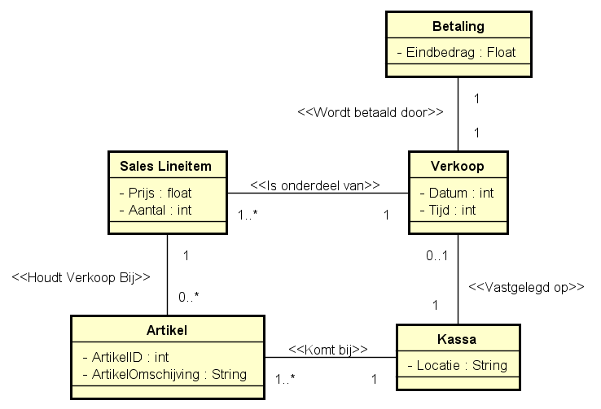

Afbeelding 6: Business Class Diagram – Registreren Verkoop

## Business Class diagram ‘Corrigeren Voorraadniveau’

Bij het Business Class diagram van Corrigeren Voorraadniveau controleert de voorraadbeheerder één voorraad. De voorraad wordt gecontroleerd door 1 of meerdere voorraadbeheerders. Artikels worden wel of niet opgeslagen in één voorraad. Een voorraad bevat nul of meerdere artikels. En een levering levert één of meerdere artikels. Een artikel wordt altijd geleverd in één of meerdere leveringen.

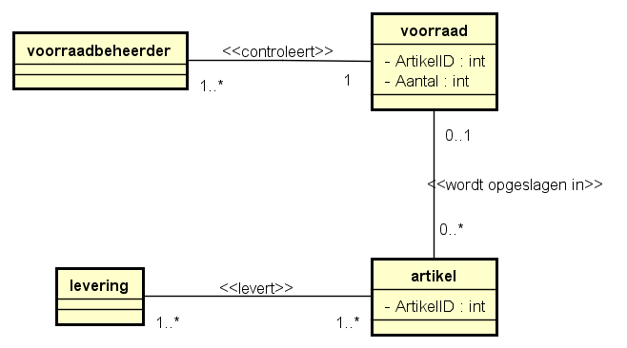

Afbeelding 7: Business Class Diagram – Corrigeren Voorraadniveau

## Business Class diagram ‘Opstellen Besteladvies’

Bij het opmaken van besteladvies stelt de opsteller van het besteladvies een besteladvieslijst samen. Eén besteladvieslijst heeft altijd één opsteller. Een besteladvies lijst bestaat uit nul of meerdere artikelen.

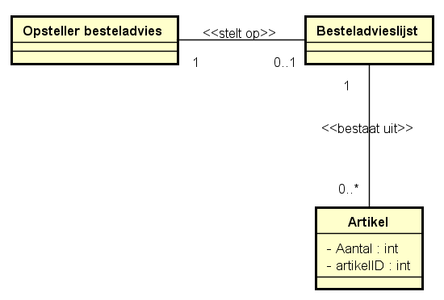

Afbeelding 8: Business Class Diagram – Opstellen Besteladvies

## Business Class diagram ‘Opmaken Dagkas’

Bij het opmaken van de dagkas speelt de verkoper een belangrijke rol, de verkoper heeft bij dit Businessclass diagram namelijk de meeste associaties. Uiteindelijk is de verkoper degene die een dagomzet draait, dat verwerkt in een rapportage, die de wijzigingen maakt in de dagkas en ook degene die een overzicht wenst te zien van de dagkas.

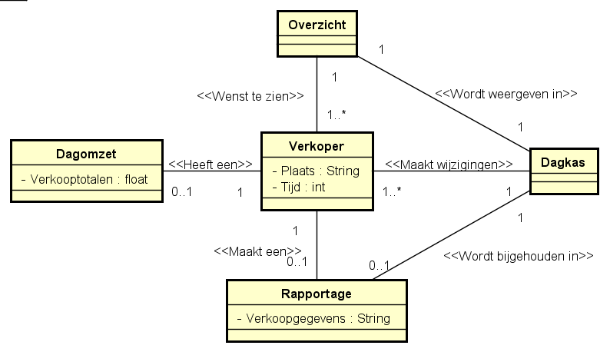

Afbeelding 9: Business Class Diagram – Opmaken Dagkas

## Volledige Business Class diagram

Bij het onderstaande diagram hebben we alle concepten binnen de vorige Business Class diagrams met elkaar verbonden. Hierbij is dus een Business Class diagram ontstaan van het geheel van BikeRent ook hier speelt de verkoper een belangrijke rol binnen de organisatie met een groot aantal associaties.

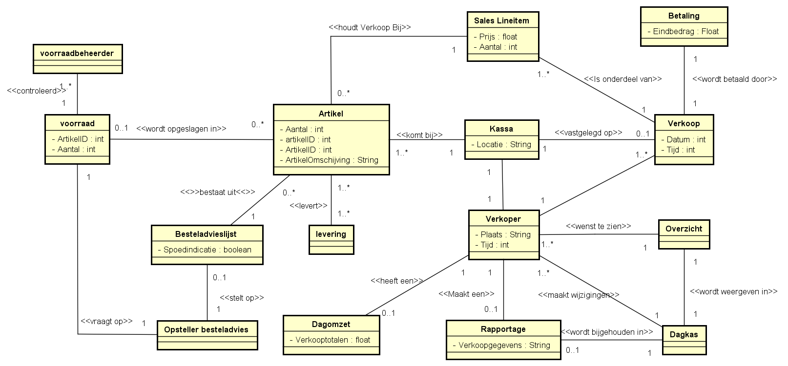

Afbeelding 10: Business Class Diagram – Heel ‘BikeRent’

# Conclusie

Doormiddel van Activity Diagrams hebben wij deelpaden kunnen opstellen, met deze deelpaden hebben wij verschillende testscenario’s gevonden, je hebt namelijk een verschillend aantal manieren om door een decision node te gaan. Door het bepalen van verschillende mogelijkheden en opties binnen een activity diagram we verschillende scenario’s opgesteld die efficiënt testen mogelijk maakt. Vervolgens hebben wij de Business Class diagrams van ‘BikeRent’ samengesteld. Deze Business Class diagrams zorgen voor een goed overzicht van de concepten met hun attributen en welke associaties deze concepten hebben. Dit geeft een goed overzicht over hoe de organisatie binnen ‘BikeRent’ werkt.

# Literatuurlijst

**Internetbronnen**

Afbeelding 1: “*Fietsen in de Bergen”*

Mode.com (14-4-2015). *Mountain Biking with the Matterhorn | Zermatt, Switzerland.*

Gedownload op 13 oktober 2015, van

http://www.mode.com/stories/a-blissful-ride-on-a-sunday-morning/8506666

**Literaire bronnen**

*Burgers, C..(september 2015)* Casusopdracht BikeRent. Het casus testrapport v1.1 van ‘BikeRent’ waarbij de eisen voor de testcases weergeven worden. Arnhem. ICA propedeuse.

*Burgers, C.*(n.v.t) Use Cases opstellen en testen. Harlow. Pearson Education Limited 2014.

# Eindwoord

Het maken van een testrapport was een interessante opdracht. Het gaf inzicht op de manier waarop het testproces gebeurt. Ook was het interessant om te zien hoe concepten van een bedrijf verwerkt konden worden in een Business Class diagram.

2e Versie: Het is jammer dat ons testrapport in de eerste versie niet aan de verwachtingen voldeed, wij hopen dit in onze 2e versie goed verbeterd te hebben.

## SAQ Testrapport – feedbackformulier – Docent.

**Feedbackformulier voor (naam) Chris Blomsma, Ronald van Egdom en Aaron van de Steeg**

**Feedback gegeven door (naam) Coen Burgers**

Let op: bewaar dit feedbackformulier goed, dit wordt een –verplichte- bijlage bij je definitieve usecaserapport!

|  |  |  |
| --- | --- | --- |
|  | **Aanwezig? (ja/nee)** | **Indien aanwezig “ja”:**  **Is het correct uitgevoerd? (indien niet correct: licht toe hoe het verbeterd kan worden)** |
| **Voorblad:** |  |  |
| * Titel |  |  |
| * Naam/ Namen |  |  |
| * Studentnummer(s) |  |  |
| * Coursenaam |  |  |
| * Docentnaam |  |  |
| * Plaats & Datum |  |  |
|  |  |  |
| Optioneel: Titelblad en Voorwoord |  |  |
|  |  |  |
| **Inhoudsopgave** |  |  |
| * Hoofdstukken zijn genummerd |  |  |
| * Niveaus in hoofdstukken worden weergegeven (indien van toepassing) |  |  |
| * Paginanummers zijn weergegeven |  |  |
| * Opbouw is overzichtelijk |  |  |
|  |  |  |
| **Inleiding** |  |  |
| * Beschrijft aanleiding voor het maken van het rapport |  |  |
| * Beschrijft de doelstelling van het rapport/de werkzaamheden |  |  |
| * Beschrijft de gekozen werkwijze |  |  |
| * Geeft aan welke randvoorwaarden gelden bij het maken van het rapport of het uitvoeren van het werk |  |  |
| * Geeft aan welke uitgangspunten van toepassing zijn |  |  |
| * Geeft de structuurbeschrijving van het rapport weer |  |  |
|  |  |  |
| **Kern** |  |  |
| * Ieder hoofdstuk start met inleiding |  |  |
| * Heldere structuur, één onderwerp per alinea |  |  |
| * Puntsgewijze opsomminge |  |  |
| * Indeling conform inhoudsopgave |  |  |
| * Correcte verwijzingen naar externe bronnen (auteur, jaartal) |  |  |
|  |  |  |
| **Conclusie** |  |  |
| * Legt relatie naar volgend hoofdstuk of volgende activiteit |  |  |
| * Is geschreven in de tegenwoordige tijd |  |  |
| * Is gebaseerd op inhoud van het hoofdstuk of het rapport |  |  |
| * Is kernachtig verwoord |  |  |
| * Is startpunt voor aanbeveling |  |  |
|  |  |  |
| **Aanbeveling** |  |  |
| * Sluit aan bij conclusie |  |  |
| * Is concreet, beschrijft wat er nu moet gebeuren |  |  |
| * Is uitvoerbaar |  |  |
|  |  |  |
| **Verwijzingen** |  |  |
| * Pagina’s zijn genummerd |  |  |
| * Hoofdstukken hebben titels |  |  |
| * Figuren en tabellen hebben naam en nummer |  |  |
| * Verwijzingen naar bijlagen met nummer en titel van bijlage |  |  |
| * Kern van de bijlage wordt in de tekst weergegeven |  |  |
|  |  |  |
| **Literatuurlijst volgens APA systematiek** |  | Let op: dit is een beperkte invulling van APA. Tijdens Webdevs –in het derde blok- volgt meer informatie hierover |
| * Boek: Auteur, A. (jaar van uitgave). Titel van het boek. Plaats: Uitgeverij. |  |  |
| * Internetbron: Auteur, A. (jaar van uitgave). Titel van het document. Geraadpleegd op dag maand jaar, van <http://url> |  |  |
|  |  |  |
| **Bijlagen** |  |  |
| * Nummer of letter in titel |  |  |
| * Zelfstandig leesbaar |  |  |
|  |  |  |
| **Verzorgd** |  |  |
| * Leesbaar: zinnen ‘lopen’ |  |  |
| * Schrijfstijl gericht op doelgroep |  |  |
| * Taalkundig correct (in totaal < 3 spel- en grammaticale fouten op 1 pagina) |  |  |
| * Actief taalgebruik (=geen onnodige lijdende zinnen) |  |  |
| * Geen vage taal |  |  |

|  |  |  |
| --- | --- | --- |
| **Inhoud correct?** |  | Noteer hier *zelf* de kern van de inhoudelijke feedback je van je docent hebt gekregen |
|  |  |  |
| **Tijdig opgeleverd?** |  | Let op: dit is een knock out criterium voor zowel je use case- als je testrapport: niet op tijd ingeleverd wordt niet nagekeken |